# ЗВІТ

# Про виконання лабораторної роботи № 5

# «Мультимедійні можливості HTML»

## З дисципліни

## «Веб-дизайн»

### Студента групи ФЗ-303Б

### Ревуцького Остапа

**Тема:** Мультимедійні можливості HTML.

**Мета:** Вивчити мультимедійні можливості HTML

**Завдання:** Добавити на сторінки аудіо та відео контент

## **Хід роботи**

*1. Робота із звуком.*

*Добавити на сторінку аудіо файл з підтримкою різними браузерами.*

*2. Робота із відео.*

*Добавити на сторінку відеоконтент розширюючи можливості сайту.*

*3. Оформити звіт до роботи.*

## **Результат**

<audio controls>

<source src="../media/audio/Haddaway-What-Is-Love.ogg" type="audio/ogg">

<source src="../media/audio/Haddaway-What-Is-Love.mp3" type="audio/mpeg">

<a href="../media/audio/Haddaway-What-Is-Love.mp3">Скачати Haddaway-What Is Love</a>

</audio>

<video controls width="400" height="300">

<source src="../media/video/Haddaway-What-Is-Love.mp4" type="video/mp4">

<source src="../media/video/Haddaway-What-Is-Love.webm" type="video/webm">

<source src="../media/video/Haddaway-What-Is-Love.ogv" type="video/ogg">

<object data="/media/video/Haddaway-What-Is-Love.swf"

type="application/x-shockwave-flash">

<param name = "movie" value = "/media/video/Haddaway-What-Is-Love.swf">

</object>

</video>

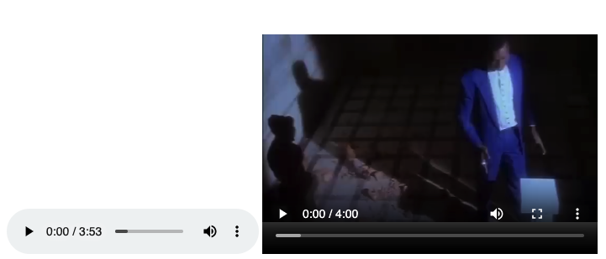

**Висновок:** На цій лабораторній роботі я ознайомився з мультимедійними можливостями HTML. І добавив на сторінку аудіо та відео контент.